参数要求
1. MG12XU专业12路带效果金属机身调音台
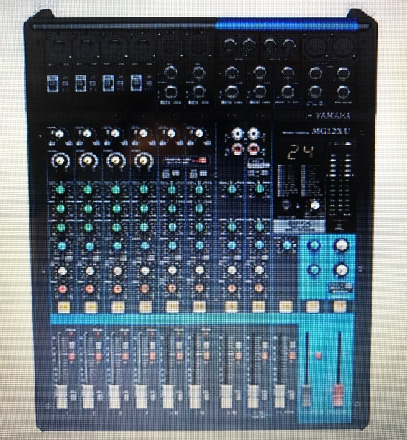

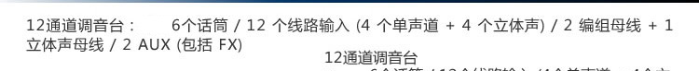

2.D-196鹅颈式会议坐式话筒
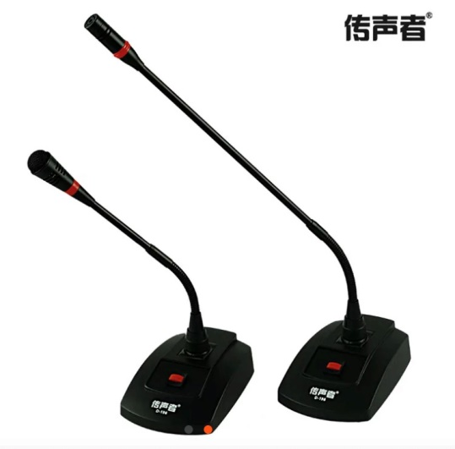

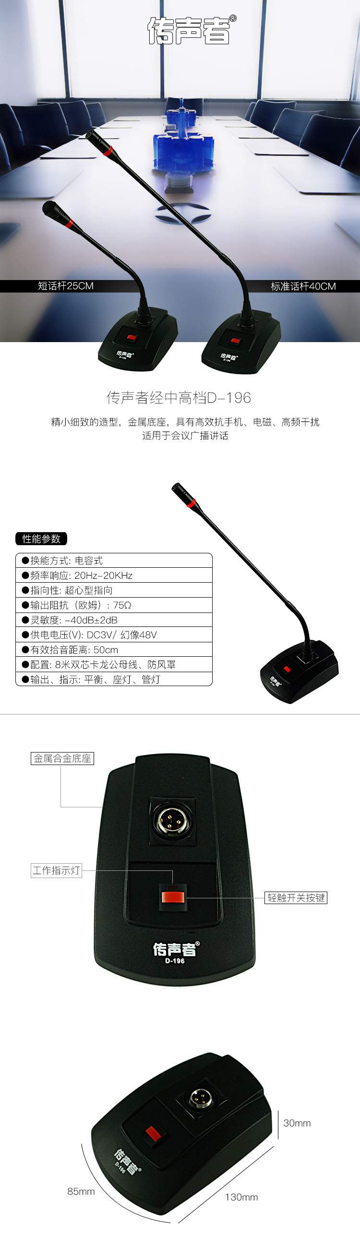

3. 录音麦克风专业电容话筒
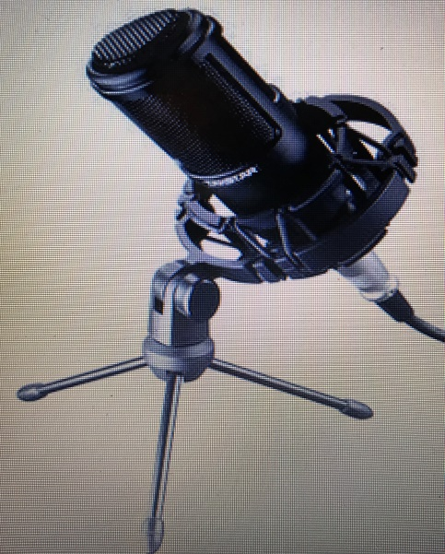

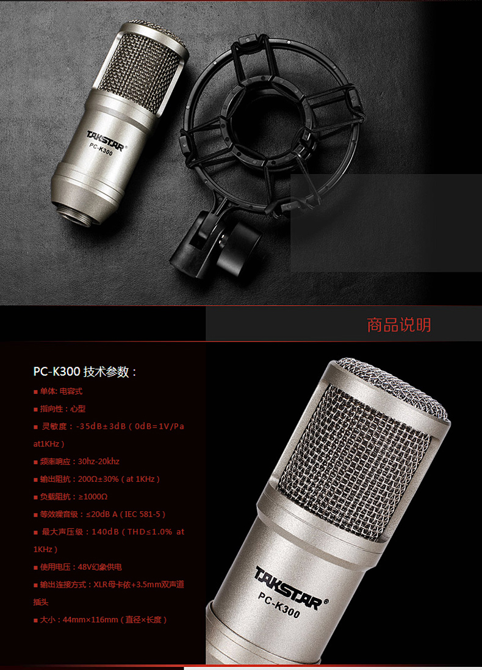

4.公共广播设备连接线
注：由于和具体设备相连，故提供设备的商家会配备相应的连接线；若未配备，请参照以下数据。
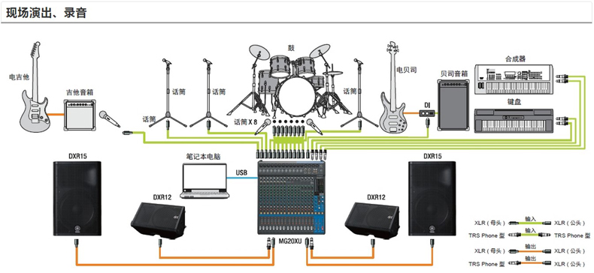
（1）电脑到调音台，需要3.5mm转双6.5mm的转接线（5米）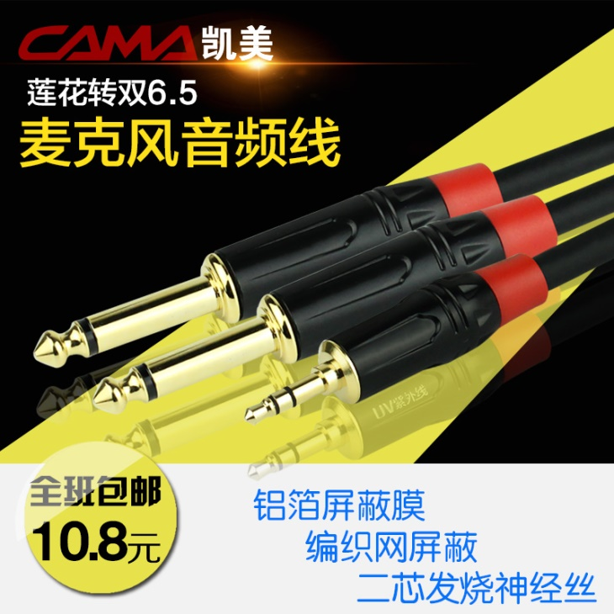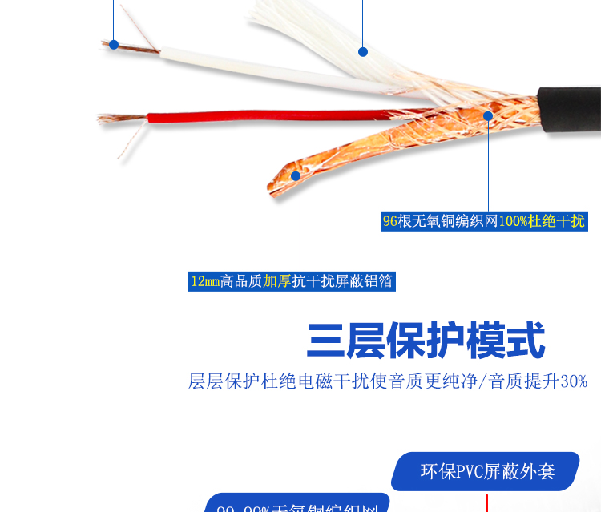
（2）话筒接调音台，需要卡农公对母（5米）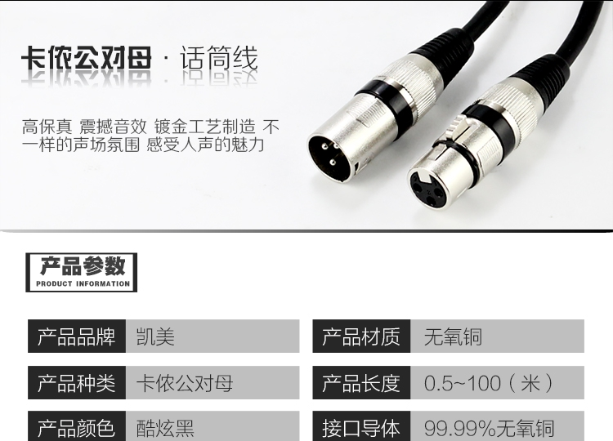
（3）调音台接后级功放，需要卡卡农母转莲花（50米）
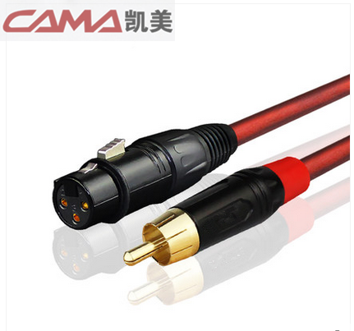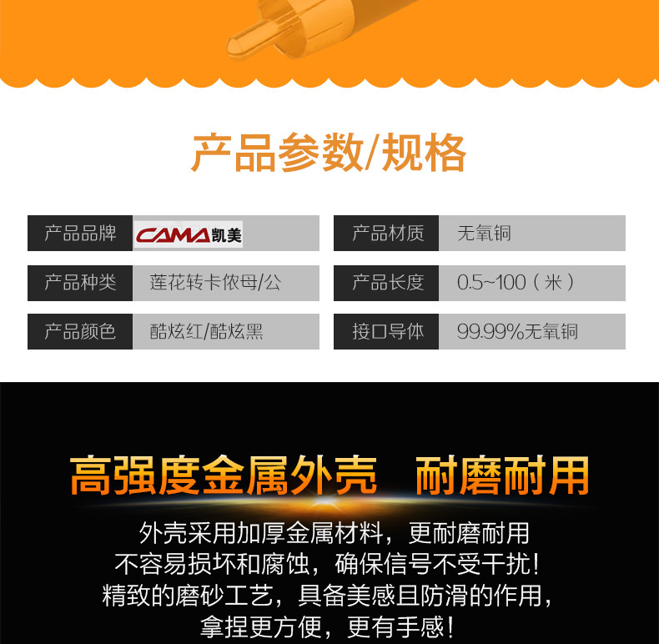

5.订制播音台
采用上海宝钢优质冷轧Ａ３钢板；钢板料厚，根据零部件工位和作用，料厚规格合理搭配，方便安装．表面处理：脱脂，酸洗，防锈磷化处理，表面静电喷。
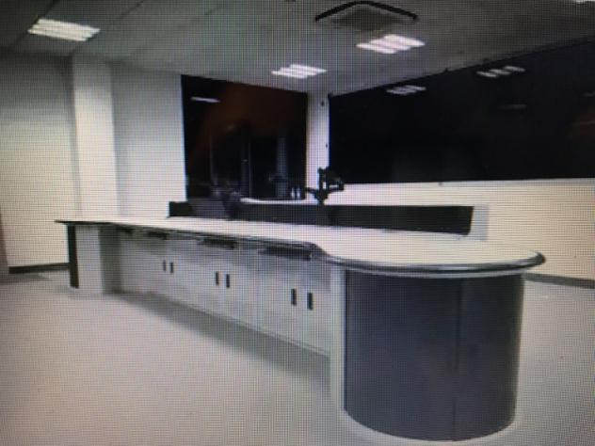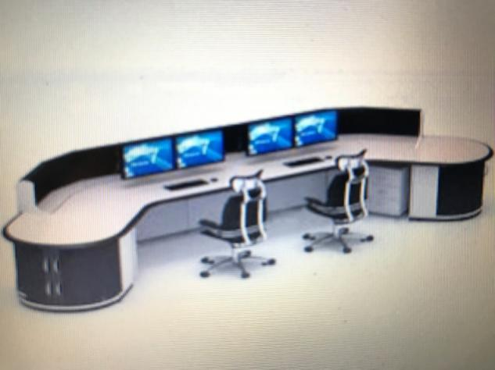
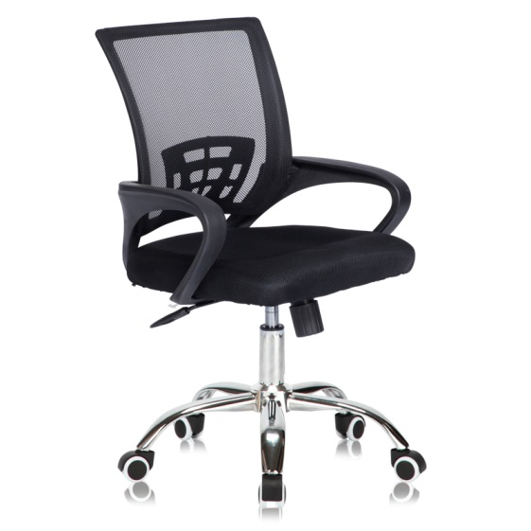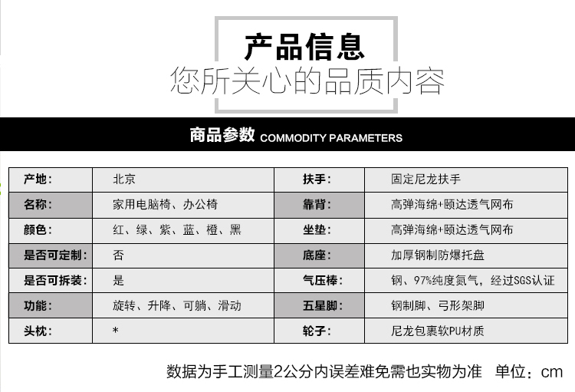

6.隔音涂料
（1）四周墙面采用吸声浮箱体结构布局, 控制室采用隔断砖混结构，演播室采用木质防火隔音门。
（2）根据演播室等技术用房的混响时间频率的特性及总吸声量的需要，并结合装修美观要求，在技术用房内墙面及天花将设计配置不同材料及形式的吸声结构，不同形式的声扩散体，使各技术用房达到预期的混响特性要求。
（3）所有设计所选用的隔声材料均满足阻燃、防火的特性，以达到消防规定的有关要求;
(4) 设计采用的隔声门要求隔声指数La30～35dB（演播室）；隔声观察窗隔声指数要求La35～40dB。
(5) 声学装修设计方案主要采用的隔声材料及吸声材料：
a． 50、25系列木龙骨及其配套材料。
b． 玻璃丝棉（密度18～24kg/m3,厚度数50mm）。
c． 阻燃透声织物面料（幅宽1.2m～1.4m，氧指数32）。
d． 木工板
e． 屏蔽钢丝网
f． 吸声木质穿孔板


